CORRECTION TP GRANULOMETRIE - AXE IBIS
Script global

0 - Nettoyage 1
2 - Granulométrie morphologique 1
2 - Application réelle 2

0 - Nettoyage
clear all;close all;

2 - Granulométrie morphologique
% lecture image
A=imread('simulation.bmp');
A=logical(double(A)/255);
% visualisation image
figure;imagesc(A);colormap('gray');title('Image originale : simulation');
%taille maximale
N=15;
% tableau des aires et des nombres
surface=[];
nombre=[];
% série d'ouvertures et calcule de surface spécifique
area0=sum(A(:));
nbre0=bweuler(A);
%surface=[area0];
%nombre=[nbre0];
for i=0:N
se = strel('disk', i, 8);
C = imopen(A, se);
aire=sum(C(:))/area0*100;
nbre=bweuler(C)/nbre0*100;
surface=[surface;aire];
nombre=[nombre;nbre];
end
figure;
subplot(121);plot(0:N,surface,'-xr');title('Granulométrie simulation');%legend('en aire');
hold on; plot(0:N,nombre,'-xb');legend('en aire','en nombre');
% analyse de la dérivée
diff_surface = -diff(surface);
diff_nombre = -diff(nombre);
subplot(122);plot(0:N-1,diff_surface,'-xr');title('Différences finies');
hold on; plot(0:N-1,diff_nombre,'-xb');
legend('en aire','en nombre');

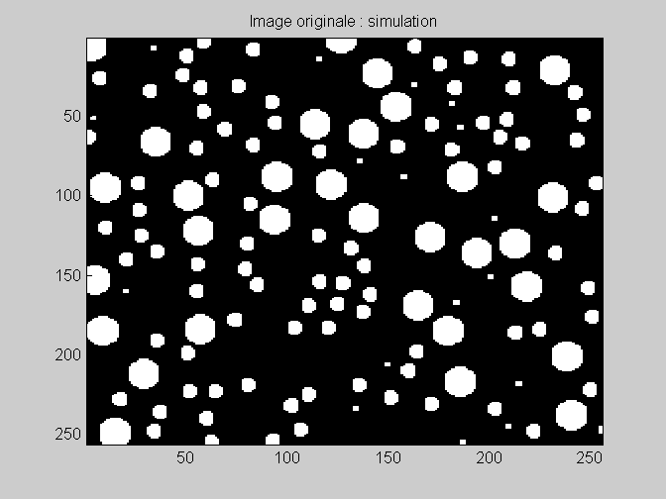

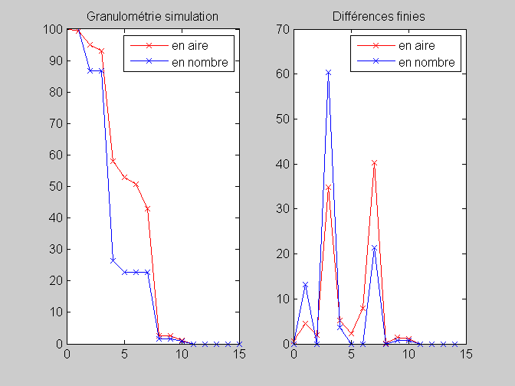

2 - Application réelle
% lecture image
B=imread('poudre.bmp');
% seuillage
imSeuil=(B>74);
% fermeture des trous
imTrous=imfill(imSeuil,'holes');
% suppression des petits objets
se = strel('disk',1);
C = imopen(imTrous,se);
imBinaire=imreconstruct(C,imTrous);
% visualisation images
figure;
subplot(121);imagesc(B);colormap('gray');title('Image originale : sillicium');
subplot(122);imagesc(imBinaire);colormap('gray');title('Image segmentée');

% granulométrie
%taille maximale
N=15;
% tableau des aires et des nombres
surface=[];
nombre=[];
% série d'ouvertures et calcule de surface spécifique
area0=sum(imBinaire(:));
nbre0=bweuler(imBinaire);
%surface=[area0];
%nombre=[nbre0];
for i=0:N
se = strel('disk', i, 8);
C = imopen(imBinaire, se);
aire=sum(C(:))/area0*100;
nbre=bweuler(C)/nbre0*100;
surface=[surface;aire];
nombre=[nombre;nbre];
end
figure;
subplot(121);plot(0:N,surface,'-xr');title('Granulométrie sillicium');%legend('en aire');
hold on; plot(0:N,nombre,'-xb');legend('en aire','en nombre');
% analyse de la dérivée
diff_surface = -diff(surface);
diff_nombre = -diff(nombre);
subplot(122);plot(0:N-1,diff_surface,'-xr');title('Différences finies');
hold on; plot(0:N-1,diff_nombre,'-xb');
legend('en aire','en nombre');

